FICHA TECNICA

      - ASCENSOR ORONA

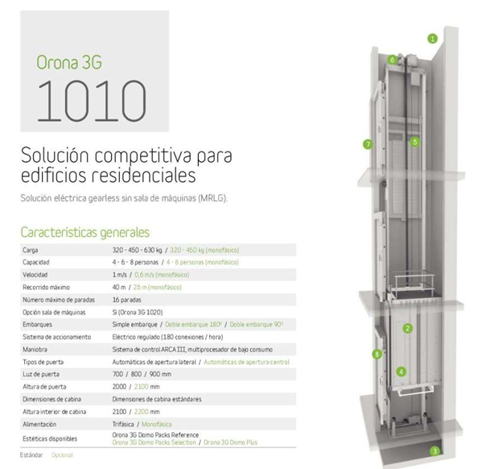

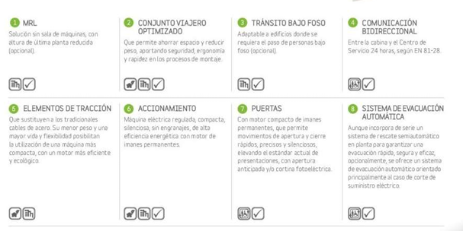

      - SISTEMA DE BOMBAS ALTA PRESIÓN ELECTRICA HE 1.5-50/50-1 /-66/-75

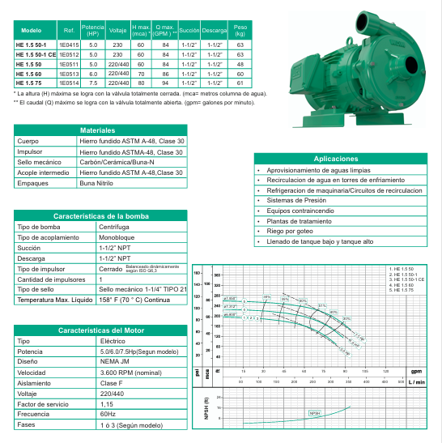

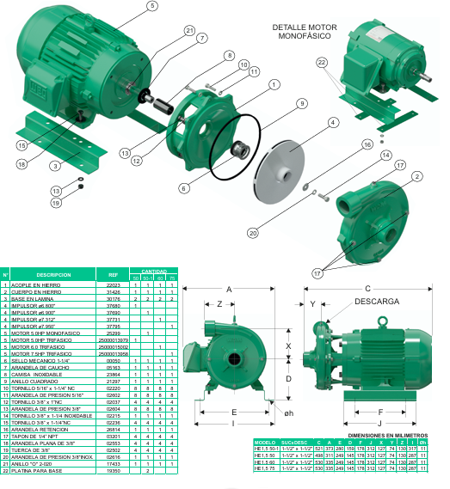

      - ELEVADOR DE AUTOS

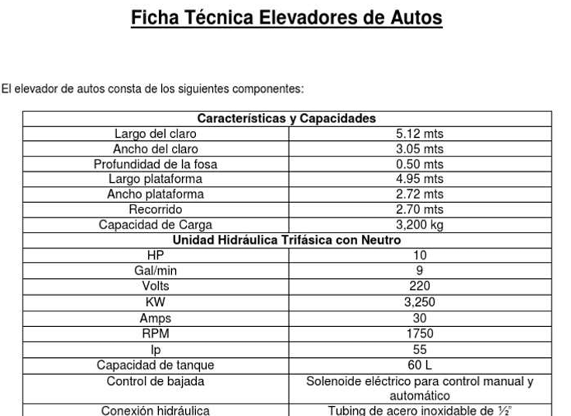

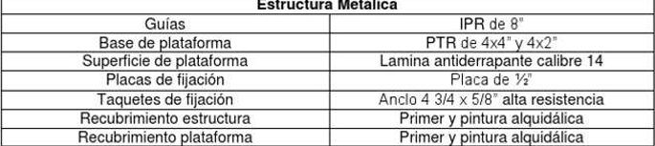

      - SISTEMA DE PLANTA ELECTRICA

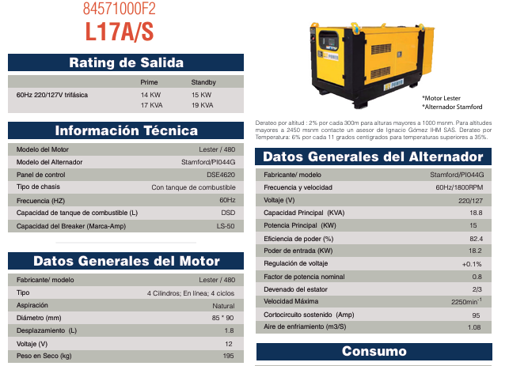

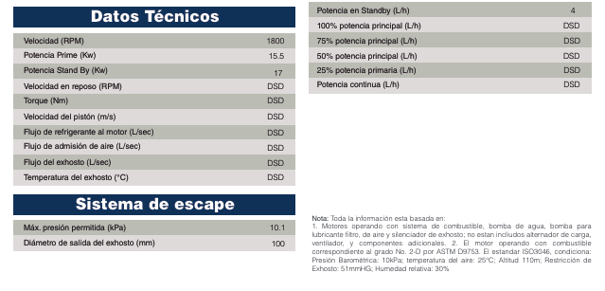

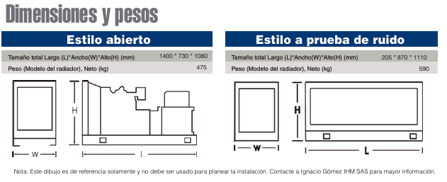

ACTVIDADES DE OBLIGATORIO CUMPLIMIENTO

- El contratista debe ejecutar pruebas de funcionamiento de cada equipo intervenido, antes y después de cada actividad de mantenimiento, dejando evidencia verificable de los resultados obtenidos.
- El contratista debe diagnosticar oportunamente las fallas o condiciones anormales detectadas durante las inspecciones y establecer las acciones correctivas requeridas, previa autorización del supervisor cuando impliquen actividades o repuestos adicionales al alcance contratado.
- El contratista debe suministrar e instalar, en el mantenimiento correctivo los repuestos originales y elementos necesarios para la correcta ejecución de las actividades contratadas, garantizando la funcionalidad de los equipos objeto del contrato.
- El contratista debe Informar inmediatamente al supervisor del contrato cualquier falla crítica, condición insegura, deterioro, anomalía o situación que pueda comprometer la seguridad de las personas, la infraestructura o la continuidad del servicio.
- El contratista debe atender los llamados de mantenimiento correctivo realizados por la entidad dentro de los tiempos de respuesta establecidos contractualmente, priorizando las fallas que afecten la seguridad o la continuidad operacional.
- El contratista debe implementar medidas de seguridad y señalización durante la ejecución de los trabajos, evitando el acceso de personal no autorizado a las zonas intervenidas y garantizando condiciones seguras para trabajadores, usuarios e instalaciones.
- Cumplir las disposiciones de Seguridad y Salud en el Trabajo (SST) aplicables a las actividades ejecutadas, incluyendo, cuando corresponda, trabajo en alturas, riesgo eléctrico, espacios confinados, bloqueo y etiquetado de equipos y demás controles de seguridad requeridos, según normatividad aplicable en ejecución.
- El contratista debe utilizar personal técnicamente competente y debidamente capacitado para intervenir los equipos objeto del contrato, de acuerdo con la naturaleza y complejidad de cada actividad.
- El contratista debe mantener registros de las actividades ejecutadas, indicando como mínimo fecha, equipo intervenido, tipo de mantenimiento, diagnóstico, actividades realizadas, repuestos o materiales utilizados, pruebas efectuadas y resultado de la intervención
- El contratista debe presentar al supervisor los informes técnicos de mantenimiento, acompañados de los respectivos soportes, evidencias fotográficas, formatos de servicio, órdenes de trabajo y demás documentos que permitan verificar la ejecución efectiva de los mantenimientos correctivos y preventivos.
- El contratista debe entregar actualizada la hoja de vida técnica de cada equipo, cuando aplique, registrando mantenimientos, fallas, reparaciones, repuestos instalados, pruebas y demás intervenciones realizadas durante la ejecución contractual.
- El contratista debe Realizar la disposición adecuada de residuos, materiales, aceites, filtros, elementos eléctricos y demás residuos generados durante las actividades de mantenimiento, de acuerdo con la normativa ambiental aplicable.
- El contratista debe garantizar que los equipos intervenidos queden en condiciones adecuadas de funcionamiento, efectuando las pruebas operativas correspondientes y entregando las áreas limpias, seguras y libres de materiales o elementos utilizados durante la intervención.
- El contratista debe abstenerse de intervenir o modificar componentes, sistemas o condiciones técnicas de los equipos por fuera del alcance autorizado, sin contar previamente con la aprobación del supervisor del contrato.
- El contratista debe Atender las observaciones y requerimientos formulados por el supervisor del contrato relacionados con la calidad, oportunidad, seguridad y correcta ejecución de las actividades contratadas.
- El contratista debe Garantizar la trazabilidad de cada intervención, de manera que exista correspondencia entre la orden o solicitud de servicio, la actividad ejecutada, el equipo intervenido, los materiales o repuestos utilizados y la evidencia de recibo a satisfacción.
- El contratista debe realizar las actividades de mantenimiento con criterios de calidad, oportunidad, eficiencia y seguridad, procurando prevenir fallas y prolongar la vida útil de los equipos objeto del contrato.
- El contratista No puede facturar actividades, cantidades, repuestos o servicios que no hayan sido efectivamente ejecutados o suministrados, debiendo existir soporte documental y técnico que permita verificar cada concepto cobrado.
- El contratista debe permitir y facilitar las labores de seguimiento, inspección y control que adelante el supervisor del contrato, suministrando la información técnica, documental y económica que sea requerida para verificar el cumplimiento contractual.
- El contratista debe Corregir, sin costo adicional para la entidad cuando sea imputable al contratista, las actividades ejecutadas de manera defectuosa o que no cumplan las especificaciones técnicas contractuales, dentro del plazo establecido por el supervisor.
- El contratista debe entregar al finalizar el contrato un informe consolidado de las intervenciones realizadas, discriminado por equipo, fecha, actividad, diagnóstico, solución aplicada, repuestos utilizados, pruebas efectuadas y estado final de cada equipo.
- Cumplir integralmente las especificaciones técnicas, obligaciones contractuales, condiciones de ejecución y demás documentos que hagan parte del contrato, los cuales constituirán el marco de referencia para la supervisión, recibo y verificación de las actividades ejecutadas.
- El contratista debe entregar la llave maestra para abrir la caja de mando del ascensor.
- El contratista debe por medio del supervisor del contrato revisar los procedimientos de emergencias de los ascensores y efectuar capacitación al personal del COMANDO GAULA MILITARES.
- El- contratista debe coordinar con el proveedor acreditado por ONAC para entregar la certificación del ascensor según la normatividad vigente según los tiempos aplicables.
- El contratista, después de la revisión y mantenimiento de los equipos correspondientes, deberá generar un diagnóstico de cada uno de los equipos donde indique las recomendaciones y futuros repuestos y/o mantenimientos que se deban realizar.

CRITERIO DE VERIFICACIÓN Y CONTROL

La supervisión verificará el cumplimiento de las anteriores obligaciones mediante órdenes de servicio, informes técnicos, formatos de mantenimiento, registros de inspección, evidencias fotográficas, pruebas de funcionamiento, actas de recibo, facturas y demás soportes que permitan acreditar de manera objetiva la ejecución efectiva de las actividades.

El pago procederá únicamente respecto de las actividades, servicios, repuestos o cantidades efectivamente ejecutados, recibidos a satisfacción y debidamente soportados, de acuerdo con las condiciones y disponibilidades presupuestales establecidas en el contrato.

AUTORIZACIÓN DE DISTRIBUCIÓN Y/O SOPORTE TÉCNICO DE CASA MATRIZ | El proponente deberá anexar en su propuesta CERTIFICADO DE AUTORIZACIÓN DE DISTRIBUCIÓN Y/O MANTENIMIENTO Y/O SOPORTE emitido por fabricante y/o casa matriz, de (1) planta eléctrica, (2) bombas centrifugas, (3) ascensor de pasajeros y (4) ascensor vehicular, además de certificar que cuenta con el personal capacitado por casa matriz para realizar el mantenimiento de los equipos objetos del presente proceso.
GARANTÍA Y  DISPONIBILIDAD  DE PIEZAS DE  REPUESTO | El oferente deberá anexar una carta donde se comprometa a tener la disponibilidad de todos los repuestos y elementos relacionados dentro de la ejecución del contrato, asegurando que estos serán: originales, de primera calidad y no remanufacturados. Y estos serán suministrados, despachados, instalados y facturados previa autorización del supervisor del contrato hasta agotar el presupuesto.  NOTA 1. Para los efectos previstos en este numeral, el oferente se compromete a mantener un inventario representativo de las partes, piezas y consumibles para garantizar el suministro y disponibilidad de repuestos nuevos, originales del fabricante, no remanufacturados, ni repotenciados, para los equipos relacionados. Entregando los mismos en los términos establecidos en el presente contrato y con una fecha de fabricación no superior a 1 (un) año contado a partir de la fecha de publicación del estudio previo del presente proceso  .
DISPONIBILIDAD  DE RECURSO  HUMANO | El oferente debe anexar en su propuesta las hojas de vida del personal asignado a la ejecución del contrato y una carta de compromiso donde garantiza disponibilidad del personal idóneo, que cumpla con los requerimientos técnicos y profesionales expuestos en el presente numeral, para el cumplimiento de las actividades relacionadas, durante la ejecución del contrato y hasta la finalización de este:  RECURSO HUMANO DISPONIBLE  - Un ingeniero eléctrico, con mínimo tres (3) años de experiencia contados a partir de la fecha de expedición de la tarjeta profesional quien será el encargado de las coordinación técnica de la ejecución del mantenimiento a la planta eléctrica. El profesional debe contar con certificación y/o aval de casa matriz y/o fabricante de planta eléctrica  - Un ingeniero mecánico, con mínimo tres (3) años de experiencia contados a partir de la fecha de expedición de la tarjeta profesional quien será el encargado de las coordinación técnica de la ejecución del mantenimiento los ascensores. El profesional debe contar con certificación y/o aval de casa matriz y/o fabricante de ascensores.  - Un ingeniero Civil/especialista en hidráulica, con mínimo tres (3) años de experiencia contados a partir de la fecha de expedición de la tarjeta profesional quien será el encargado de las coordinación técnica de la ejecución del mantenimiento a la bombas centrifugas. El profesional debe contar con certificación y/o aval de casa matriz y/o fabricante de planta eléctrica  NOTA 1: Para la acreditación de la experiencia de cada uno de los integrantes del personal requerido deberán presentar la hoja de vida, que contenga la siguiente información:  • Hoja de vida  • Experiencia relacionadas con el objeto del presente proceso de contratación, fechas de inicio y terminación contrato  • Tarjeta profesional vigente.  • Diplomas/Actas de pregrado, postgrado y estudios técnicos.  • Certificados de fabricantes y/o casa matriz de los elementos objeto del presente proceso.  NOTA 2: La experiencia general de los profesionales cuando  se solicite, sólo podrá ser contabilizada a partir de la fecha de expedición de la tarjeta o matrícula profesional. Para el caso de los profesionales cuya tarjeta o matrícula profesional no indique la fecha de su expedición, deberán aportar el documento expedido por el ente correspondiente en donde se indique la fecha de expedición de esta.  NOTA 3: En caso de incumplimiento por parte del contratista en la presentación de los soportes del personal antes indicado, en el plazo señalado, se procederá a la aplicación de las sanciones contractuales correspondientes.  NOTA 4: El contratista será el responsable del personal técnico que brinda el soporte técnico, asegurando la herramienta, medios de transporte y demás costos que implique la prestación del servicio. Si se determina que con este personal no es suficiente la empresa debe disponer del personal necesario que cumpla con el perfil para suplir la necesidad

, identificado con CC No. Expedida en , actuando en calidad de representante legal de la firma (o persona natural), manifiesto que cumplo con todas las especificaciones técnicas y experiencia requeridas y me comprometo a cumplir con el objeto del proceso bajo las condiciones técnicas sin condición alguna.

Así mismo declaro bajo la gravedad del juramento, comprometiendo nuestra responsabilidad personal e institucional de las personas jurídicas que representamos, que la información antes consignada es totalmente cierta, corresponde única y exclusivamente a la entidad que representamos.
Para constancia firmo, en la ciudad de Bogotá a los

NOMBRE Y FIRMA REPRESENTANTE LEGAL CC.
Representante Legal Empresa:
NIT.

